注册：SNJB0102
气 象 信 息 快 报
陕西省气象灾害应急指挥部办公室
陕西省气象局
2025年 第293期 2025年10月20日07时

昨日至今晨我省中南部出现小到中雨天气 局地大雨
今晨共9个区最低气温低于0℃ 最低神木圪丑沟站-8.0℃
昨日至今晨我省中南部出现小到中雨天气，局地大雨。10月19日06时—20日06时全省共有99个区县2171个监测站出现降水，最大南郑双地沟34.7毫米，其中15站大雨，772站中雨；西安城区最大14.4毫米（雁塔杜城街道办事处）（图1，表1）。
受冷空气影响，昨日陕北北部、关中西部和南部、陕南中西部最高气温较前一日继续下降，降幅最大定边-5.3℃，昨日全省最高气温7～18℃，西安站15.3℃。今晨陕北东部、关中平原大部、汉中中部、安康南部及商洛大部最低气温较昨晨下降2～4℃，榆林西部和北部、西安南部山区局地共9个区县最低气温低于0℃。今晨（截至06时）全省最低气温：陕北-8～9℃，最低神木市圪丑沟站-8.0℃；关中-1～12℃，最低长安光头山站-1.1℃，西安站9.2℃；陕南2～14℃，最低山阳李志强房后滑坡站1.6℃。
昨日至今晨华山出现特强浓雾，宜君、麟游、渭南、永寿、淳化出现强浓雾，略阳、汉阴、黄陵、长武出现浓雾；延安东部、渭南南部、汉中中部等地共有12区县23站出现7级及以上阵风，最高勉县新街子站19.0米/秒（8级）。
预警信息发布：昨日至今晨全省共发布大风蓝色预警信号32期，大雾橙/黄色预警信号17期。
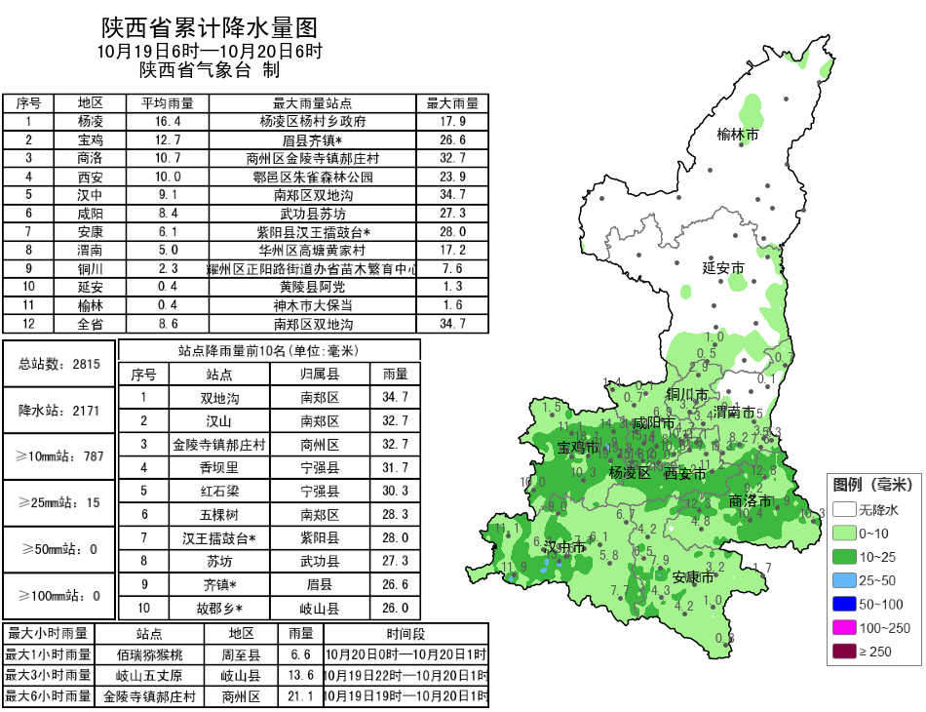
图1 10月19日06时-20日06时全省降雨实况图
表1 10月19日06时—20日06时全省累计降水量≥25毫米监测站
序号 | 区县 | 站名 | 降水 | 序号 | 区县 | 站名 | 降水
1 | 南郑区 | 双地沟 | 34.7 | 2 | 南郑区 | 汉山 | 32.7
3 | 商州区 | 金陵寺镇郝庄村 | 32.7 | 4 | 宁强县 | 香坝里 | 31.7
5 | 宁强县 | 红石梁 | 30.3 | 6 | 南郑区 | 五棵树 | 28.3
7 | 紫阳县 | 汉王擂鼓台* | 28.0 | 8 | 武功县 | 苏坊 | 27.3
9 | 眉县 | 齐镇* | 26.6 | 10 | 岐山县 | 故郡乡* | 26.0
11 | 岐山县 | 岐山五丈原 | 25.9 | 12 | 岐山县 | 岐山故郡涝川 | 25.9
13 | 扶风县 | 野河山* | 25.8 | 14 | 眉县 | 黑峪站 | 25.2
15 | 凤翔区 | 彪角镇 | 25.2

预计今日我省中南部仍有降水 并伴有降温吹风天气
陕北北部和秦岭山区局地有雨夹雪 陕北北部有霜冻
预计今天白天：陕北北部多云，陕北南部、关中、陕南阴天，关中和陕南有小到中雨（5～15毫米），秦岭山区有小到中雨或雨夹雪（5～15毫米）。日平均气温关中大部、陕南大部下降4～6℃。关中部分地方有4级左右（5.5～7.9米/秒）偏东风，阵风可达6级（10.8～13.8米/秒）。清晨陕北北部有霜冻。今天晚上：陕北北部阴天，局地有分散性小雨或雨夹雪（0.1～2毫米），陕北南部和关中北部多云，关中南部和陕南阴天、部分地方有分散性小雨（0.1～5毫米），秦岭山区局地有小雨或雨夹雪（0.1～2毫米）（图2）。陕北西部和关中东部有4级左右（5.5～7.9米/秒）东南风，阵风可达6级（10.8～13.8米/秒）。
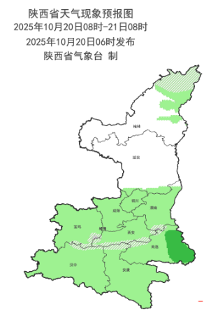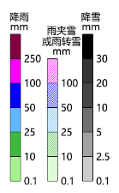
图2 10月20日08时-21日08时全省天气现象预报图
21日：全省阴天。陕北北部部分地方有分散性小雨或雨夹雪（0.1～3毫米），关中部分、陕南部分地方有分散性小雨（0.1～3毫米），秦岭山区局地有小雨或雨夹雪（0.1～1毫米）。陕北大部、关中东部有4级左右（5.5～7.9米/秒）东南风，阵风可达6级（10.8～13.8米/秒）。陕北北部有霜冻。22日：全省阴天间多云。陕北北部部分地方有分散性小雨或雨夹雪（0.1～1毫米），陕北南部、关中部分、陕南中西部有分散性小雨或阵雨（0.1～2毫米），秦巴山区局地有小雨或雨夹雪（0.1～2毫米）。23日：全省多云间阴天，陕北南部局地、关中西部局地和陕南西部局地有分散性小雨。24-25日：全省阴天，大部分地方有小雨。26日：全省阴天转多云。陕北大部及关中北部部分地方日平均气温下降4～6℃。27日：全省多云转阴天、陕南南部局地小雨。28日：全省阴天、关中南部局地和陕南大部分地方有小雨。29日：全省阴天转多云。后期天气趋势（10月30日-11月2日）：受副高外围暖湿气流和短波槽共同影响，全省以阴到多云天气为主，11月1日前后仍有降水天气过程。
主要城市天气预报
城市 | 今天白天 | 今天夜里 | 24h气温 | 24h—48h |  | 48h—72h
 |  |  |  | 天气 | 气温 | 天气 | 气温
西安 | 中雨 | 多云 | 7～13℃ | 多云 | 6～14℃ | 多云 | 8～13℃
榆林 | 雨夹雪 | 多云 | 0～6℃ | 多云 | 5～10℃ | 小雨转多云 | 6～10℃
延安 | 阴天 | 阴天 | 4～10℃ | 阴天 | 4～10℃ | 阴天 | 5～9℃
宝鸡 | 中雨 | 多云 | 7～11℃ | 小雨 | 7～10℃ | 小雨转阴天 | 7～11℃
咸阳 | 中雨 | 多云 | 7～11℃ | 多云 | 5～12℃ | 多云 | 8～12℃
渭南 | 中雨 | 阴天 | 5～12℃ | 多云 | 4～12℃ | 多云 | 6～10℃
铜川 | 小雨 | 多云 | 5～10℃ | 阴天 | 5～11℃ | 阴天 | 7～11℃
杨凌 | 中雨 | 多云 | 8～11℃ | 阴天 | 6～10℃ | 阴天 | 7～13℃
汉中 | 小雨 | 多云 | 9～13℃ | 阴天 | 10～13℃ | 阴天 | 11～14℃
安康 | 小雨 | 多云 | 8～14℃ | 阴天 | 8～15℃ | 阴天 | 11～15℃
商洛 | 小雨 | 多云 | 5～10℃ | 阴天 | 6～12℃ | 阴天 | 7～11℃

报：省委、人大、政府、政协领导同志，省委、人大、政府、政协办公厅。
送：省委宣传部、省委网信办、省发展和改革委员会、省教育厅、省工业和信息化厅、省公安厅、省民政厅、省财政厅、省自然资源厅、省生态环境厅、省住房和城乡建设厅、省交通运输厅、省水利厅、省农业农村厅、省商务厅、省文化和旅游厅、省卫生健康委员会、省应急管理厅、西北能源监管局、省林业局、省广播电视局、省文物局、省人民防空办公室、省邮政管理局、省通信管理局、省军区、武警陕西省总队、省消防救援总队。
制作：吴国华 联系电话：81619177 手机：13572997958 邮箱：xyjzh@126.com


